Метод коллокаций и наименьших невязок
в приложении к задачам механики изотропных
пластин

С.К. ГОЛУШКО^{1,2,*}, С.В. ИДИМЕШЕВ¹, В.П. ШАПЕЕВ^{3,4}
¹Конструкторско-технологический институт вычислительной техники СО РАН,
Новосибирск, Россия
²Институт вычислительных технологий СО РАН, Новосибирск, Россия
³Институт теоретической и прикладной механики СО РАН, Новосибирск, Россия
⁴Новосибирский национальный исследовательский государственный университет, Россия
*Контактный e-mail: s.k.golushko@gmail.com
Предложен и реализован вариант метода коллокаций и наименьших невязок для численного решения задач механики деформируемого твердого тела и, в частности, задач расчета напряженно-деформированного состояния изотропных прямоугольных пластин, находящихся под действием поперечных нагрузок различного вида.
Ключевые слова: метод коллокаций и наименьших невязок, прямоугольная пластина, напряженно-деформированное состояние.

Введение
Многие конструктивные элементы машин и аппаратов современной техники представляют собой пластины и оболочки различной формы и слоистой структуры с переменными геометрическими и физико-механическими параметрами. Одним из примеров таких конструкций является, например, дорожное полотно, подверженное воздействию сложного нагружения. Для исследования прочности, жесткости и несущей способности этих конструкций требуется знание их напряженно-деформированного состояния (НДС), что приводит к необходимости разработки эффективных методов решения краевых задач теории пластин и оболочек. В замкнутой аналитической форме решение таких задач можно получить лишь в редких случаях. Известные полуаналитические методы [1–3], в которых решение представляется в виде ряда, имеют ограниченную область применения, ввиду их явной зависимости от вида закрепления и нагружения конструкции. Определенные классы задач теории пластин и оболочек можно свести к решению систем обыкновенных дифференциальных уравнений и воспользоваться, например, методами дискретной ортогонализации Годунова [4–6], инвариантного погружения [7] или сплайн-коллокации [8]. Однако многие практически важные задачи механики деформируемого твердого тела приводят к необходимости решения систем дифференциальных уравнений в частных производных. Следует отметить, что переход от классической теории однородных изотропных пластин и оболочек к тем или иным уточненным теориям неоднородных анизотропных конструкций сопровождается не только увеличением порядка разрешающих систем дифференциальных уравнений, но и качественным изменением структуры их решений, появлением новых быстровозрастающих и быстроубывающих решений, имеющих ярко выраженный характер погранслоев [9]. Традиционные схемы и алгоритмы численного интегрирования краевых задач на таких классах жестких систем нелинейных дифференциальных уравнений оказываются малопригодными. Попытки применения конечноразностных методов, методов конечных и граничных элементов к расчету многослойных композитных конструкций предпринимались, однако приемлемые результаты удалось получить лишь при использовании классической теории пластин и оболочек Кирхгофа — Лява и уточненной теории Тимошенко [10–12]. Для многослойных конструкций с существенно различными физико-механическими характеристиками слоев необходимо применять уточненные теории, учитывающие поперечные сдвиги в слоях [9], а на таких классах задач перечисленные методы оказываются малоэффективными.
Очевидно, что подобные вычислительные трудности возникают и при решении других задач механики сплошных сред. Так, известные уравнения Навье — Стокса, описывающие течение вязкой жидкости, относятся к классу сингулярно возмущенных, т.е. обладают вышеописанными особенностями. С ростом числа Рейнольдса обусловленность задач для этой системы ухудшается, численные методы становятся менее устойчивыми и менее точными. Так, метод коллокаций, который успешно применяется для решения уравнений пограничного слоя, непригоден для решения уравнений Навье — Стокса ввиду того, что при указанных обстоятельствах решение дифференциальной задачи сводится к решению плохо обусловленной системы линейных алгебраических уравнений (СЛАУ). А метод коллокаций и наименьших невязок (КНН) за счет минимизации функционала погрешности позволяет свести решение этой задачи к решению соответствующей лучше обусловленной СЛАУ. Метод КНН имеет также “управляющие параметры” и исследования [13, 14] показали, что за счет их выбора можно одновременно уменьшить невязку уравнений исходной дифференциальной задачи на численном решении и улучшить обусловленность соответствующей СЛАУ. Для эталонной задачи о течении в 2D и 3D каверне с движущейся крышкой численное решение, полученное методом КНН, является одним из самых точных [15, 16]. Есть основания полагать, что его применение к задачам теории пластин и оболочек может быть столь же успешным.
1. Постановка задачи и описание метода
Требуется определить напряженно-деформированное состояние изотропной прямоугольной пластины, закрепленной на краях и находящейся под действием поперечных нагрузок произвольного вида (рис. 1). Пластина предполагается тонкой, что позволяет свести трехмерную задачу теории упругости к двумерной задаче теории тонких пластин. Следуя Тимошенко [1], разрешающую систему уравнений (8) запишем в перемещениях, определив которые, можно будет полностью восстановить НДС пластины.

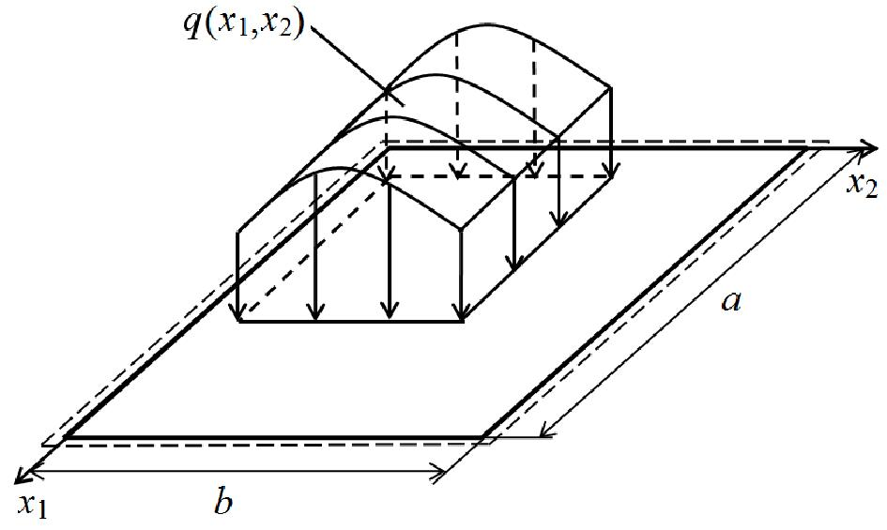
Рис. 1. Прямоугольная изотропная пластина под действием поперечной нагрузки
$A_{i}c_{\text{ij}}=f_{i}$ (1)

$$p_{1}=0\text{.}\text{10}, p_{2}=0\text{.}\text{12}\text{.}$$
Т а б л и ц а 1. Зависимость числа итераций от значений управляющих параметров на разных сетках

N₁ × N₂ | Число итераций
N₁ × N₂ | p₁  = р₂ = 1/h_{n} | p₁ = 0.10, p₂  = 0.12
10 × 10  20 × 20  40 × 40  80 × 80 | 206  807  3242  12146 | 129  282  593  2090

Из табл. 1 видно: …………..
…………………….
Список литературы / References
[1] Тимошенко С.П., Войновский-Кригер С. Пластины и оболочки. М.: Физмат- гиз, 1963.
Timoshenko, S., Woinowsky-Krieger, S. Theory of plates and shells. Moscow: Fizmatgiz, 1963. 536 p. (In Russ.)
[2] Коренева Е.Б. Аналитические методы расчета пластин переменной толщины и их практические приложения. М.: Изд-во Ассоциации строительных вузов, 2009.
(Продублировать на англ. яз. все русскоязычные ссылки как в [1] )
[3] Власов В.З., Леонтьев Н.Н. Балки, плиты и оболочки на упругом основании. М.: Физматгиз, 1960.
[4] Годунов С.К. О численном решении краевых задач для систем линейных обыкновенных дифференциальных уравнений // Успехи математики. 1961. Т. 16, № 3. C. 171–174.
[5] Голушко С.К., Горшков В.В., Юрченко А.В. О двух численных методах решения многоточечных нелинейных краевых задач // Вычисл. технологии. 2002. Т. 7, № 2. C. 24–33.
[6] Голушко С.К., Морозова Е.В., Юрченко А.В. О численном решении краевых задач для жестких систем дифференциальных уравнений // Вестник КазНУ. Математика, механика, информатика. 2005. № 2. С. 12–26.
[7] Андреев А.Н., Немировский Ю.В. Многослойные анизотропные оболочки и пластины: Изгиб, устойчивость, колебания. Новосибирск: Наука, 2001.

